四乙品德教育—學習同理心
藉由老化教育的體驗，以及課堂中的學習，激發學生的同理心，學習為他人著想，體諒別人的不方便。
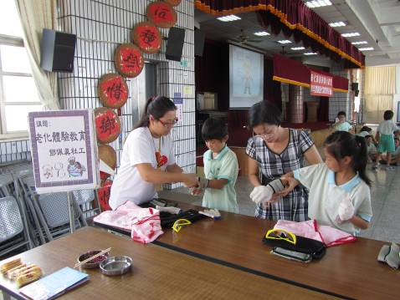
孩子由老化教育體驗活動中體會到老人家的不方便，並且學會關心老人(活動1)。
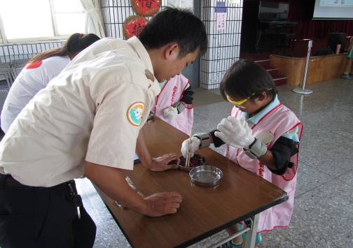
孩子由老化教育體驗活動中體會到老人家的不方便，並且學會關心老人(活動2)。
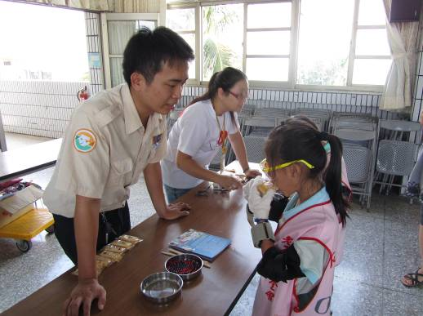
孩子由老化教育體驗活動中體會到老人家的不方便，並且學會關心老人(活動3)。
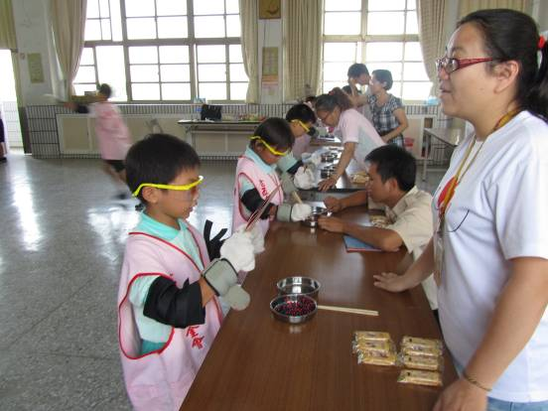
孩子由老化教育體驗活動中體會到老人家的不方便，並且學會關心老人(活動4)。
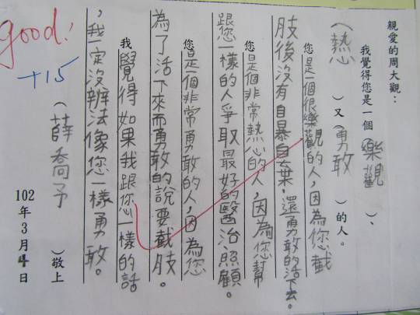
課文提到周大觀的生平，請孩子寫信給周大觀，表達對他的敬佩。(學習單1)
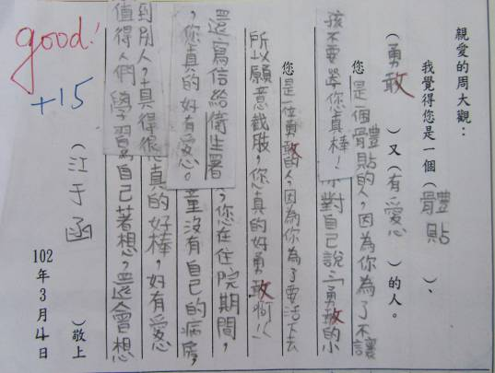
課文提到周大觀的生平，請孩子寫信給周大觀，表達對他的敬佩。(學習單2)

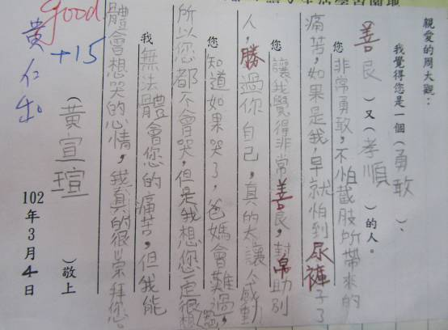
課文提到周大觀的生平，請孩子寫信給周大觀，表達對他的敬佩。(學習單3)
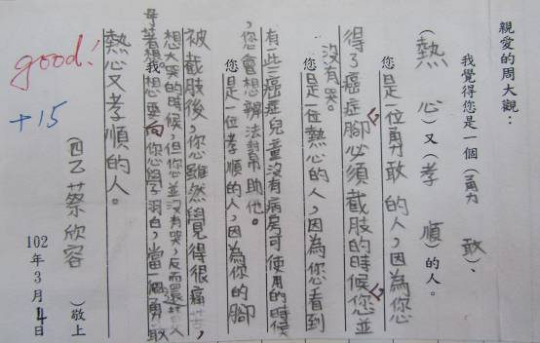
課文提到周大觀的生平，請孩子寫信給周大觀，表達對他的敬佩。(學習單4)

